**ОТЧЕТ   
по работе компьютерного практикума № 1   
ученика 7 «__» класса _____________________________________**

**Задание 1.**

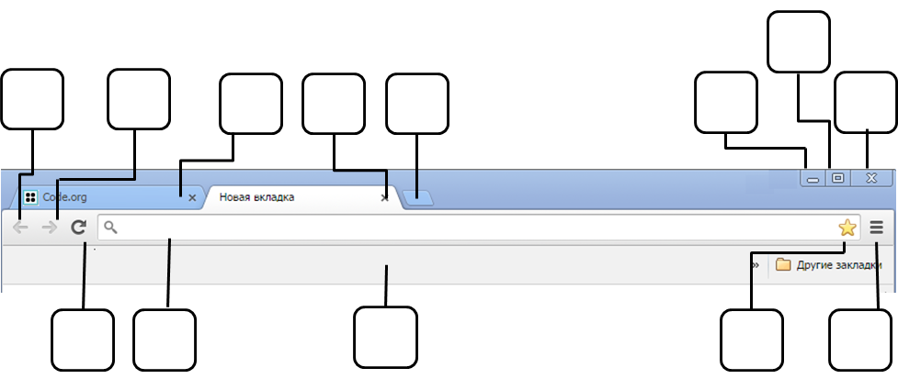

9

13

8

1

12

2

3

4

7

6

5

11

10

**Задание 3.**

|  |  |  |  |
| --- | --- | --- | --- |
| **№** | **Фраза** | **Произведение** | **Автор** |
| 1. | месяц – серебряный шар со свечою внутри | «Диалог у новогодней елки» | Юрий Левитанский |
| 2. | на смену декабрям приходят январи | «Неистов и упрям …» | Булат Окуджава |
| 3 | красные цветы мои в садике завяли все | «В горнице» | Николай Рубцов |
| 4. | день промыт, как стекло, только этого мало | «Вот и лето прошло …» | Арсений Тарковский |

|  |  |  |
| --- | --- | --- |
| **№** | **Запрос** | **Количество найденных страниц** |
| 1. | канарейки | 933000 |
| 2. | щеглы | 313000 |
| 3. | канарейки щеглы | 85500 |
| 4. | канарейки | щеглы | 980000 |
| 5. | канарейки -щеглы | 94400 |
| 6. | -канарейки щеглы | 238000 |

|  |  |  |
| --- | --- | --- |
| **Фамилия, имя, отчество** | **Годы жизни** | **Сфера деятельности** |
| Пирогов Николай Иванович | 1810-1881 | Медицина (российский хирург) |
| Королев Сергей Павлович | 1907-1966 | Советский учёный, конструктор ракетно-космических систем |
| Выготский Лев Семенович | 1896-1934 | Советский психолог |
| Папанин Иван Дмитриевич | 1894-1986 | Советский исследователь Арктики |
| Высоцкий Владимир Семенович | 1938-1980 | Советский поэт, актёр театра и кино, автор-исполнитель песен; автор прозаических произведений и сценариев. |